Муниципальное бюджетное общеобразовательное учреждение
средняя общеобразовательная школа №7

Разработка урока в 6 классе

по теме “A walk around London”

УМК Биболетовой М.З. “Английский с удовольствием”

Выполнила учитель
английского языка
Богинская Анастасия Викторовна

ст. Переправная, 2014

Тип урока: урок-путешествие
Цели урока:
Социокультурный аспект:
- закрепление знаний о достопримечательностях Лондона
Развивающий аспект:
- развитие внимания, памяти, способности к сравнению и сопоставлению речевых единиц, к анализу, обобщению;
Воспитательный аспект:
- воспитание потребности и способности к сотрудничеству и взаимопомощи при работе в паре и группе, воспитание уважительного отношения к иноязычной культуре;
Учебный аспект:
- совершенствование грамматических навыков говорения, развитие умения читать и слушать с целью полного понимания текста и с целью извлечения конкретной информации,
Задачи урока:
- закрепить знания учащихся о достопримечательностях Лондона;
- совершенствовать грамматические навыки говорения, навыки по чтению, монологической и диалогической речи;
- повысить интерес к изучению иностранного языка.

Оборудование:
Интерактивный плакат “The sights of London”.
Раздаточный материал;
Доска;
Интерактивная доска;
Интернет

Ход урока.

- Организационный момент.
T. Good morning, boys and girls!
I am very glad to see you.
How are you? Is everything all right?
Nice! Now say some positive words to each other.
Учащиеся высказывают пожелания друг другу в начале урока.
- Get good marks.
- Be active.
- Listen to very attentively.

Определение темы урока.
Look at the blackboard! (На интерактивной доске учащиеся видят страницу глога). Учитель кликает по картинкам и они становятся большими. На картинках различные достопримечательности Лондона.
How do you think what is the theme of our lesson? Учащиеся дают свои варианты ответов. Затем учитель подводит итог, показав название глога.
We are having an unusual lesson. The topic of it is «The sights of London»: And what will we do at our lesson?
Учащиеся делают предположения.
We’ll do some exercises.
Watch a film.
Work in groups.
Act out dialogues.
Play and sing a song.

Формирование групп для работы.
We are going to travel around London. Come to my desk and choose the car which you like. Поскольку мы отправляемся в путешествие по Лондону, выберите, пожалуйста, автомобиль того цвета, который вам нравится.
На столе учителя лежат картинки автомобилей синего, зеленого и красного цветов. Дети подходят и выбирают понравившийся автомобиль. Затем по цвету автомобиля учащиеся формируют группы.
II. Работа в группах.
В каждой группе есть свой компьютер. На экран компьютера выведен глог.
So we start our travelling. Have a good time!
Our first station is “A documentary film”.
Станция «Документальный фильм».
Task 1. Watch the video and name the most famous London’s sights.

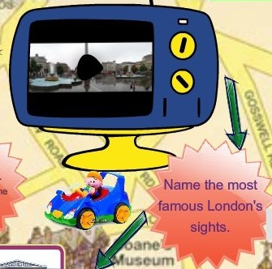
Каждая группа просматривает видео фильм и по очереди называют достопримечательности. Та группа, которая назовет больше достопримечательностей, получает жетон.

Station 2. “Ask the way”.
Станция «Расспроси дорогу».
Task 2. Read the dialogue and fill in the missing phrases. Act the dialogue.
Учащимся нужно добраться до Британского музея. Они читают диалог и дополняют его.
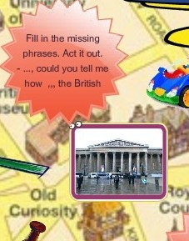

Затем каждая группа представляет свой диалог-расспрос .
Учащиеся выбирают лучший диалог, и группа получает жетон.
Station 3. “Radio station”.
Task 3. Listen to the text and choose the right sentences.
Станция «Радио станция».
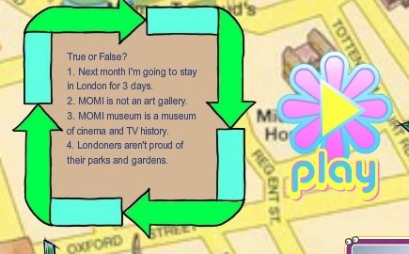
Учащиеся слушают текст и выбирают правильные предложения.

Группы обмениваются листами ответов и проверяют по образцу. Та группа, которая выполнит задания правильно, получает жетон.
Физкультминутка.
Now it’s high time to have a rest. Let’s sing a song.
Дети включают песенку и поют ее все вместе.
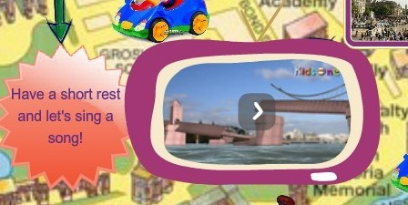

Station 4. “Trafalgar Square”.
Task 4. Read the text and answer the questions.
Станция «Трафальгарская площадь»
По ссылке учащиеся переходят на страничку Википедии и читают текст о Трафальгарской площади. Задание для учащихся - «Ответить на вопросы».
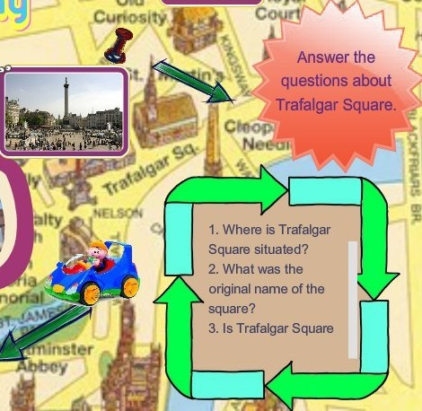

Та группа, которая первой выполнит задание, имеет право ответа и получает жетон за каждый правильный ответ. Если группа дает неправильный ответ, у других групп есть возможность ответить.
Station 5. “The Buckingham Palace”.
Task 5. Read the text and choose the right answer.
Станция «Букингемский дворец».
Для того, чтобы продолжить предложения правильным вариантом ответа, учащиеся переходят по ссылке, знакомятся с информацией о Букингемском дворце и выполняют задание. Для проверки выполнения задания группы обмениваются листами и проверяют по образцу.
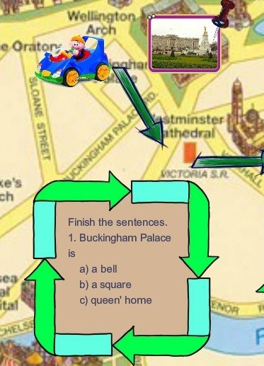

Station 6. “Mysterious building”
Task 6. Read the information about this sight and guess what is it?
Станция «Загадочное здание».
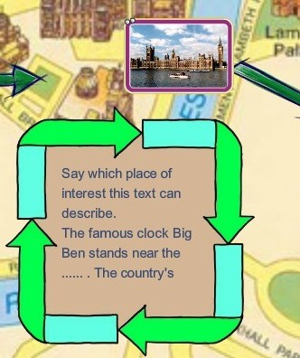
Учащиеся читают предложенный текст, заполняют пропуски и отгадывают, какую следующую достопримечательность они увидят.

III. Итоги урока. Рефлексия. Домашнее задание.
And our travelling around London is over. You have worked very well, have been active and have got good and excellent marks. Have you enjoyed our lesson? What station was the most interesting for you?
Учащиеся обмениваются мнениями об уроке. Учитель выставляет оценки за работу на уроке.
Домашнее задание дается группам : составить свой маршрут путешествия по Лондону.
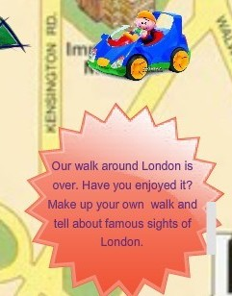

Карточки заданий.

Задание 1.
Fill in the missing phrases. Act it out.
- ..., could you tell me how ,,, the British Museum?
- Oh, of course. ... that wide street over there?
- Yes.
- ... that street and it will lead you to the British Museum.
- ... Thank you very much.
- ..... . Have a nice day.
Задание 2.
True or False?
1. Next month I'm going to stay in London for 3 days.
2. MOMI is not an art gallery.
3. MOMI museum is a museum of cinema and TV history.
4. Londoners aren't proud of their parks and gardens.
Задание 3.
1. Where is Trafalgar Square situated?
2. What was the original name of the square?
3. Is Trafalgar Square surrounded by many great buildings?
4. What are they?
5. What is at the centre of the square?
6. The square is used for demonstrations and community gatherings, isn't it?
7. Would you like to visit Trafalgar Square?
Задание 4.
Finish the sentences.
1. Buckingham Palace is
a) a bell
b) a square
c) queen' s home
2. There are ... rooms in it.
a) 775
b) 50
c) 10
3. Foot Guards wear...
a) red suits
b) red jackets and tall furry hats
c) red boots
Задание 5.
Say which place of interest this text can describe.
The famous clock Big Ben stands near the ...... . The country's leaders speak in the ... . .... stand beside the river Thames. You can see Big Ben and ... from Westminster Bridg

